Муниципальное автономное общеобразовательное учреждение
«Средняя общеобразовательная школа №7»
Муниципального образования «Мирнинский район» Республики Саха (Якутия)

Исследовательская работа на тему:
«Посуда из глины»

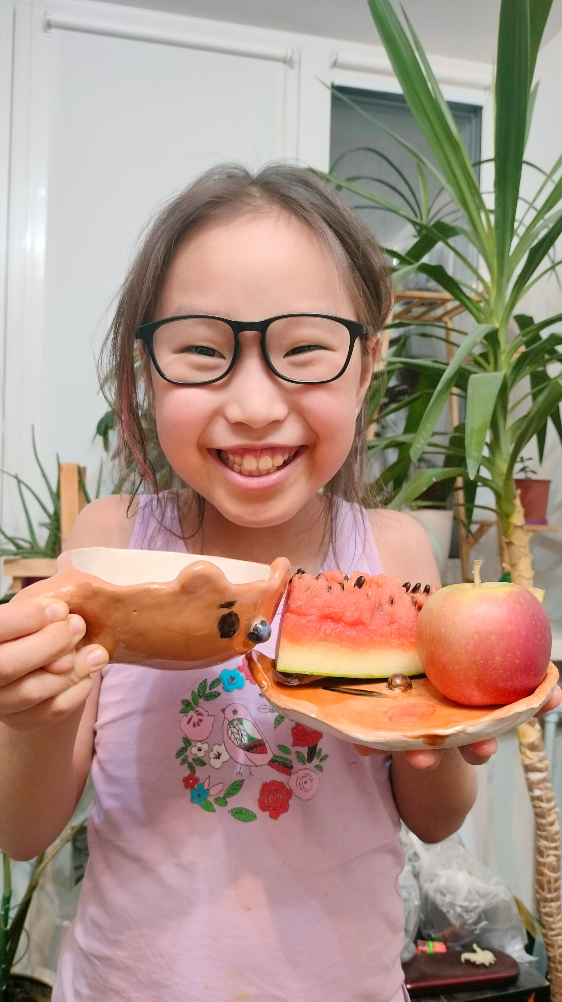 | Выполнила:  Герасимова Айталина  ученица 4 «А» класса  Руководитель:  Волкова Наталья Сергеевна  Учитель начальных классов

2025год
Содержание:

Введение……………………………………………………………………3
- Глина, виды глины и области её применения…………………….5
- История происхождения посуды из глины……………………….7
- Глиняная посуда в России………………………………………....9
- Изготовлению глиняной посуды в домашних условиях…………………………………………………………………………..11
Заключение………………………………………………………..………13
Мои работы……………………………………………………………….14
Список использованных источников и литературы……………………15
Приложение

Введение
С раннего детства мне нравится лепить, рисовать, изготавливать поделки из бумаги и природного материала. Это так удивительно!
Когда я приезжала в гости к бабушке, то увидела, как она лепит из глины. С сентября 2023 года мама записала меня на лепку из глины в студию керамики «Зефирный домик» Мне очень понравилось работать с этим природным материалом. Очень увлекательное занятие видеть как в твоих руках рождается «чудо»….
У меня возник проблемный вопрос:
А получится ли у меня сделать посуду из глины?
А как раньше делали посуду? С этим вопросом я обратилась к маме, и она мне рассказала, как первобытные люди изготавливали посуду. Рассказ был очень интересный и занимательный. Захотелось узнать историю глиняной посуды.
У меня появилась гипотеза: глиняную посуду можно сделать в домашних условиях.
Но сначала я захотела узнать, что думают по этому поводу мои одноклассники. На вопрос «Можно ли изготовить глиняную посуду в домашних условиях?» …. человек ответили положительно, а …… думают, что нет (Приложение 1). Так как мнения моих одноклассников разделились, я решила, что моё исследование будет интересным не только мне, но и моим одноклассникам.
Поэтому я выбрала тему моего исследования: «Посуда из глины»
Цель исследования: изучение истории происхождения посуды из глины, способов её изготовления, проверка своей гипотезы о возможности изготовления глиняной посуды в домашних условиях.
Задачи:
- Изучить информацию по данной теме с помощью литературы и Интернет-ресурсов.
- Изготовить посуду в домашних условиях.

Методы исследовательской деятельности:
1. Работа с книгами, энциклопедиями, Интернетом.
2. Анкетирование.
3. Эксперимент и опыты.
4. Анализ работы.

1. Глина, виды глины и области её применения.

Глина - мелкозернистая осадочная горная порода, пылевидная в сухом состоянии, пластичная при увлажнении.
Глина – это вторичный продукт земной коры, осадочная горная порода, которая образовалась в результате разрушения скальных пород в процессе выветривания.
На нашей планете существует огромное множество глин. Все они отличаются своим составом, свойствами и, соответственно, цветом. Всего различают глины семи цветов: белого, голубого, зелёного, жёлтого, красного, серого и коричневого. Редко встречается чёрная. Цвет глины зависит от её химического состава.

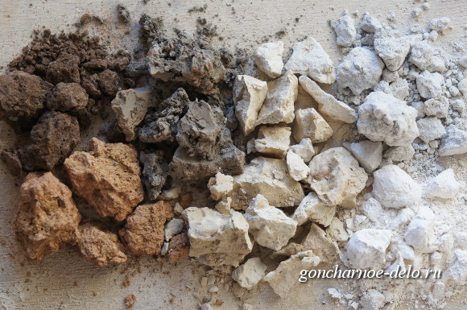
Для каждой работы требуется особая разновидность глины. Наиболее распространенными являются: красная глина, белая керамика (майолика), глина из песчаника, глина для производства фарфора и огнеупорная глина (каолин).

Глины широко применяются в промышленности (производство керамической плитки, тонкой керамики, фарфора), строительстве (производство кирпича и др.), в косметике, в медицине и как материал для художественной лепки.
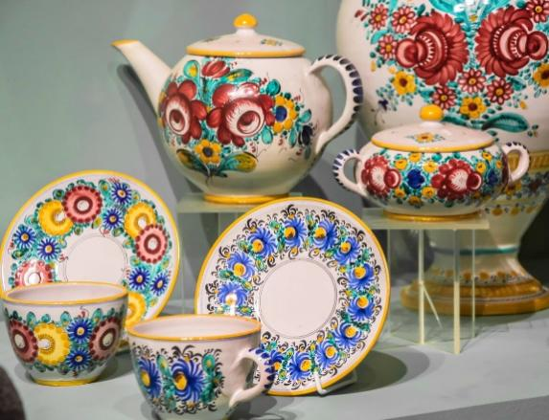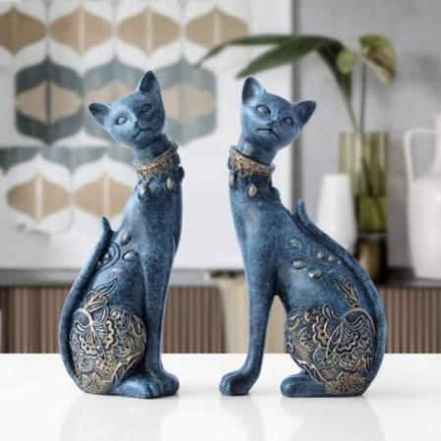

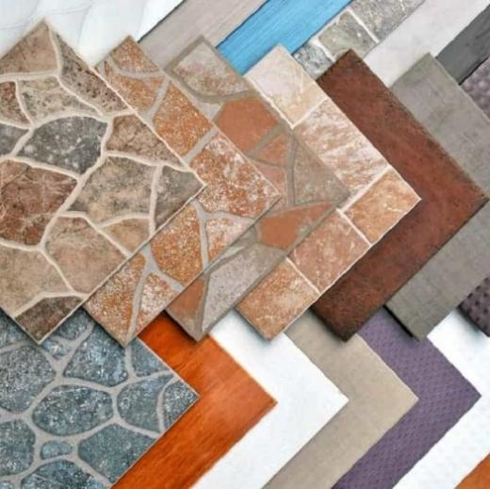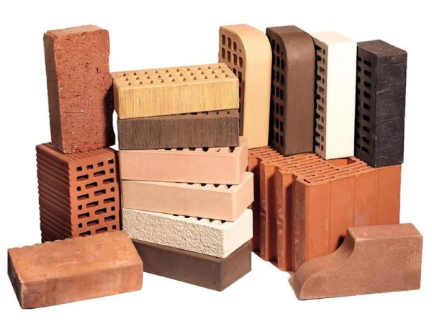

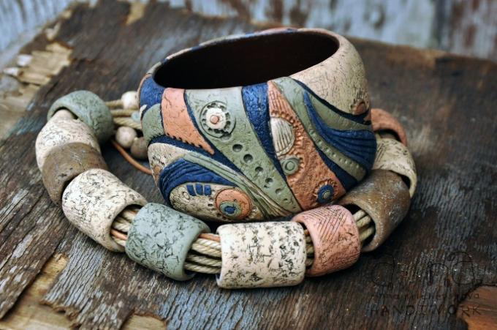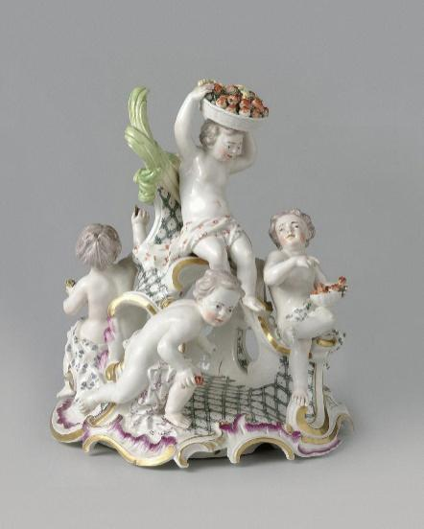

2. История происхождения посуды из глины.

Сегодня нам сложно представить свою жизнь без посуды. Древним людям долгое время приходилось обходиться без нее. Свою первую посуду первобытный человек начал делать из коры и дерева, плел корзины из прутьев. Но вся эта посуда была неудобной, в ней нельзя было готовить, нельзя хранить жидкости.
Люди пытались использовать для хранения пищи все имеющиеся у них подручные материалы: раковины, скорлупу больших орехов, делали мешки из шкур зверей и, конечно же, выдалбливали сосуды из камня.
И только в эпоху неолита - в последнюю эпоху каменного века (приблизительно VII тысячелетия до н. э.) - был изобретен первый искусственный материал - огнеупорная глина, из которой стали делать керамическую посуду.
Считается, что керамическую посуду изобрела женщина. Женщины больше занимались хозяйством, именно им приходилось заботиться о сохранности еды. Поначалу плетеную посуду просто обмазывали глиной. И, наверное, случайно такая посуда оказалась неподалеку от огня. Тогда-то люди заметили свойства обожженной глины и стали делать из нее посуду.
Чтобы глина не трескалась, в нее добавляли песок, воду, толченый камень, рубленую солому. Гончарного круга тогда никакого не было. Из глины делали жгуты, накладывали их друг на друга по спирали и сдавливали. Чтобы поверхность посуды получилась более ровной, ее заглаживали травой. Сырую посуду обкладывали каким-нибудь горючим материалом и поджигали. Таким образом удавалось обжечь посуду со всех сторон.
Древнейшая керамическая посуда проста по форме: дно заостренное, кверху стенки расширяются и напоминают яйцо, у которого срезана верхняя часть. Стенки сосудов толстые, грубые, неравномерно обожженные. Но, уже имея такую посуду, человек смог значительно разнообразить свою пищу, научился готовить каши, супы, похлебки, жарить на жиру и масле, отваривать овощи.
Постепенно первобытные гончары совершенствовали свою посуду, она становилась более тонкой и совершенной по форме. Древние люди стремились делать ее не только удобной, но и красивой. На посуду стали наносить разнообразные рисунки. Грубую посуду покрывали жидкой глиной, расписывали минеральными красками. Иногда узор выцарапывали специальными палочками.
Чаще всего посуду украшали разнообразным орнаментом, это были геометрические фигуры, танцующие люди, цветочные розетки, фигуры животных.
Кроме посуды, первобытные люди научились делать печи и очаги. В печах стали готовить хлеб. Внутри глиняной печи разводили огонь. Стенки печи раскалялись, и, когда огонь угасал, в нее клали хлебные лепешки.

На Руси издревле делали посуду из глины, гончарня была в каждой деревне. Пользовались ей и богатые, и бедные люди. Ее использовали в печи для приготовления супов, квасов, медовухи и щей. Со временем такая посуда стала применяться для готовки каш, грибов и мяса.
Посуду из глины ценят за свою экологичность, практичность и натуральность. Благодаря многочисленным техникам и методам, которые разрабатывают художники-гончары, глиняная посуда может приобрести различные формы и цвета, что позволяет использовать ее в интерьерах квартир и даже выставлять в музеях.
Готовить можно абсолютно все, главное – не использовать ее для жарки, поскольку могут появиться трещины. Перед использованием горшочек нужно заполнить теплой водой на 15 минут. Затем воду надо слить, но протирать его не рекомендуется для лучшего эффекта готовки на пару. Мясо, рыбу и овощи лучше готовить в небольших горшочках, объем которых не будет больше 500 мл. Крупные подойдут для каш, супов и плова.
- Глиняная посуда в России.

Самая распространенная кухонная утварь Древней Руси – глиняная. Посуда, которая нам известна, почти вся изготавливалась с помощью гончарного круга. По форме ее можно разделить на три типа: посуда в форме овала, цилиндра или перевернутого усеченного конуса. На территории Новгорода археологи часто находили практически все необходимые для приготовления еды элементы утвари: тарелки разного размера, миски, ложки, плошки, крынки, кувшины, чаши, корчаги. Расскажем о некоторых из них.
Гусятница – керамическая утварь для жарки мяса, рыбы, приготовления запеканок, яичниц в русской печи. Представляла собой глиняную сковороду с невысокими (около 5-7 см) бортиками, овальной или круглой формы. На венчике имелся неглубокий желобок для сливания жира.
Елейники или кубышки использовали для хранения растительного масла, они имели форму шара или яйца.
Жаровня – печка в виде сосуда, наполненного горячими углями.
Кисельница – большая миска с носиком, кувшин для подачи киселя на стол.
Корчага – глиняный сосуд больших размеров, имевший самое разнообразное назначение: он использовался для нагревания воды, варки пива, кваса, браги, кипячения белья со щелоком. Корчага могла иметь форму горшка, кувшина с вытянутым, почти цилиндрическим туловом. Корчаги-кувшины имели ручку, укрепленную на горловине, и неглубокий желобок – слив на венчике. В корчагах-горшках пиво, квас, вода сливались через отверстие в тулове.
Латки использовались для жарки овощей. Они обычно закрывались глиняной крышкой, под которой мясо не столько жарится, сколько парится в собственном соку.
Миски – небольшие глиняные или деревянные блюда для индивидуального пользования. Термин миска известен с глубокой древности. В XII веке большую общую миску, из которой ели несколько человек, Даниил Заточник называл «солилом». В XVIII-XIX вв. термин миска был распространен по всей России. В это время миской иногда стали называть и другие предметы утвари – блюдо, тарелку, чашу.
Опарница – керамическая посуда, горшок, в котором готовится опара под кислое тесто. С внутренней стороны опарник был покрыт глазурью.
Черепушка – керамическая миска малого размера. Предназначалась для второстепенных блюд – салатов, соленья и приправ в древней Руси.

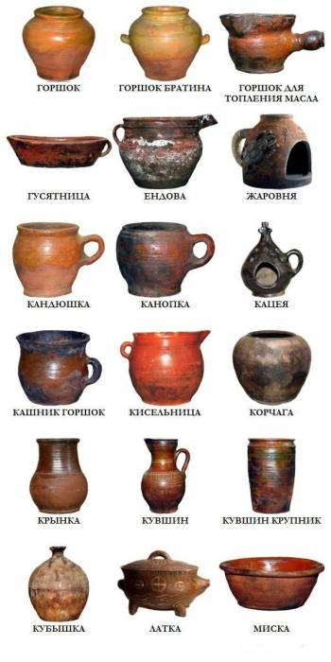
- Изготовлению глиняной посуды в домашних условиях.

Меня очень заинтересовала возможность самой сделать глиняную посуду, как это делали наши предки. Сейчас сделать это довольно просто.
Для того, чтобы сделать посуду, мне понадобится глина, нож, вода, губка.
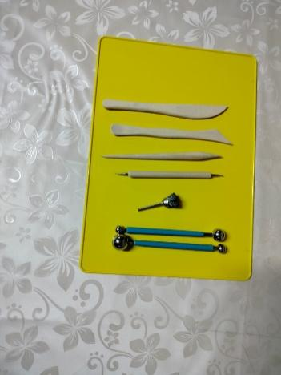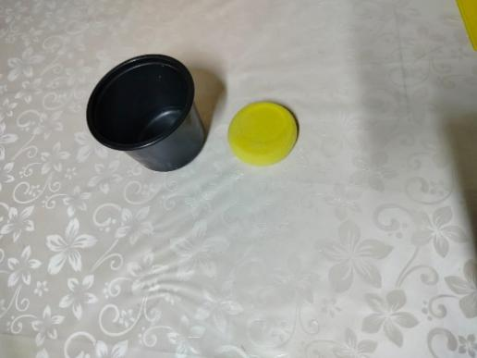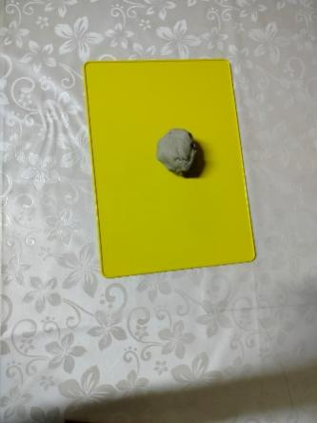

- Разделяю глину для поделки на порции удобные для размягчения.
- Смачиваю её водой, для того, чтобы глина приобрела необходимую пластичность.
- Делаю глиняные слепки тарелочки, кружечки и ложки.
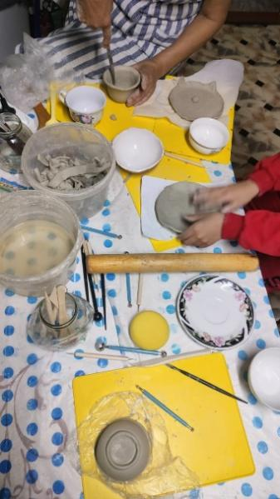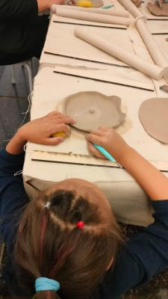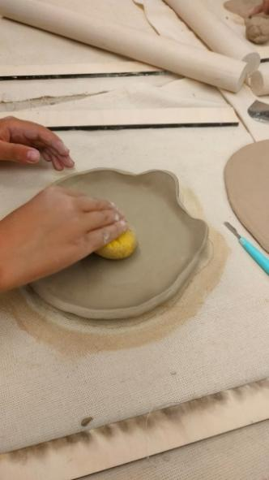

- Неровности разглаживаю смоченной в воде губкой.
- Даю изделию высохнуть.
- Обжигаю в специальной печи.
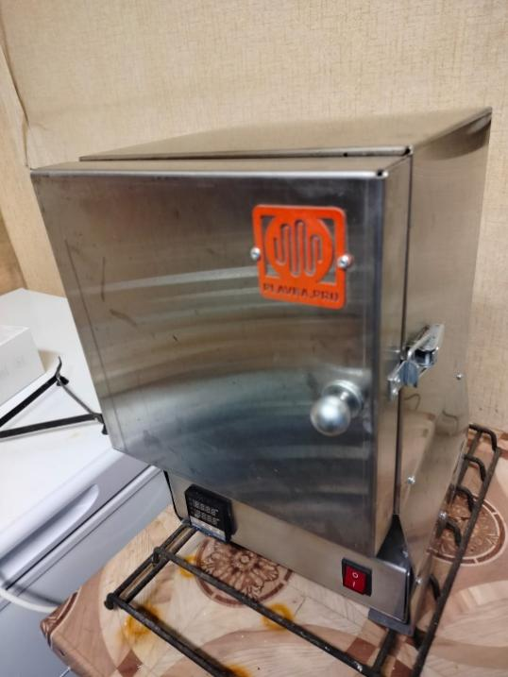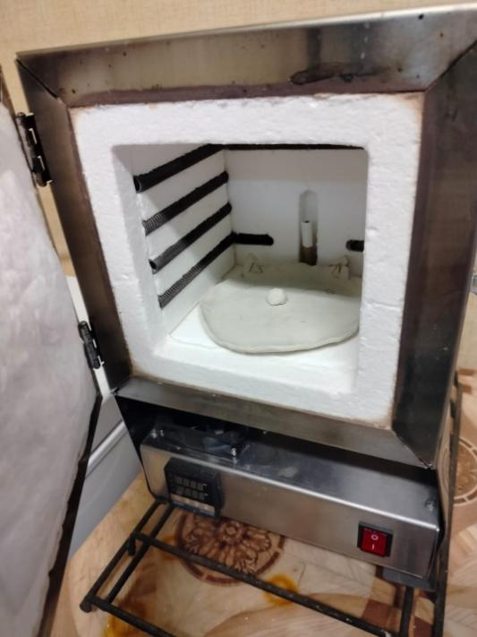

- Моя посуда готова! Можно ее раскрасить и покрыть специальным лаком.

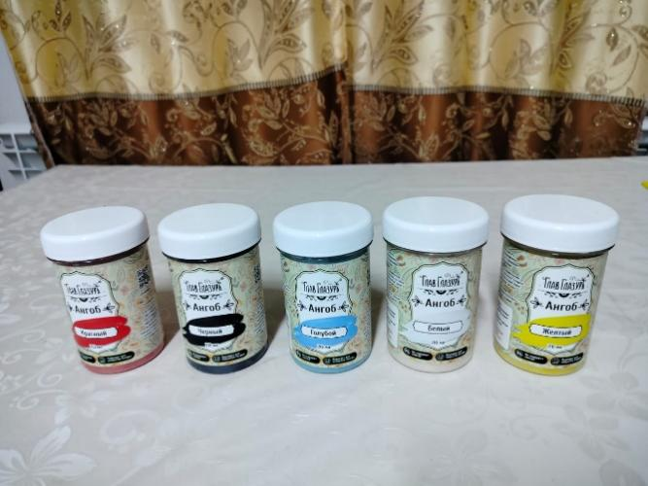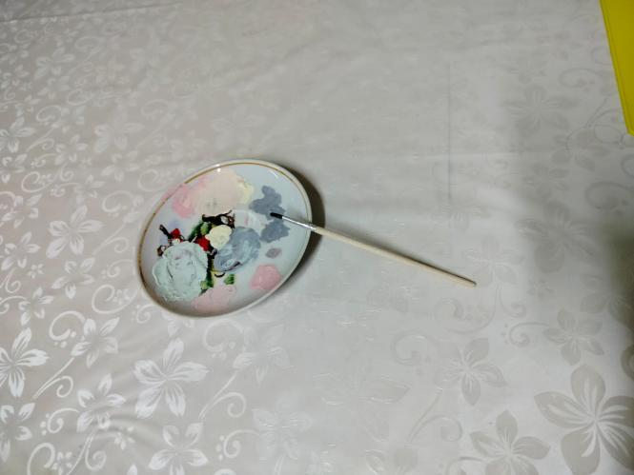

Заключение

В ходе работы над проектом я расширила свои знания о глине, о видах, применении её в жизни человека, научилась находить информацию в литературе и других источниках о глине. Кроме того, я подтвердила свою гипотезу о том, что и в домашних условиях можно изготовить посуду из глины.
Я делаю только первые шаги в собственном гончарном производстве. Но останавливаться на достигнутом не буду. В скором будущем надеюсь показать свои работы в классе и в родной школе!
Если вы, как и я, любите творить, воплощать собственные фантазии в деле, создавать своими руками интересные и полезные вещи, то лепка из глины – занятие для вас! Это приятное времяпровождение приносит ни с чем несравнимое удовольствие!

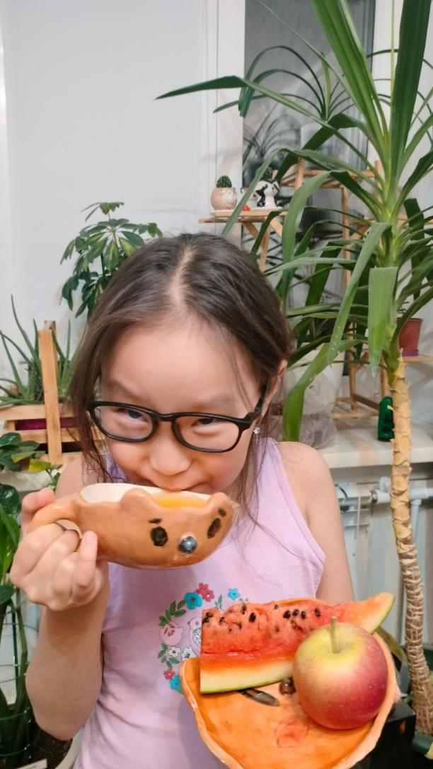

Мои работы

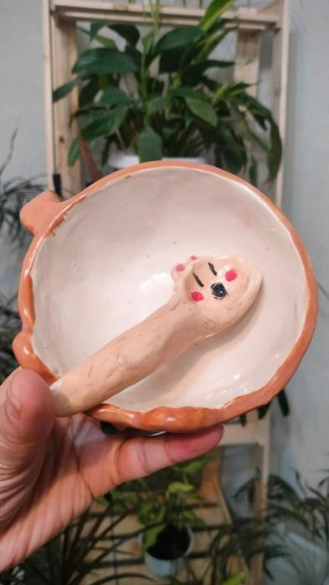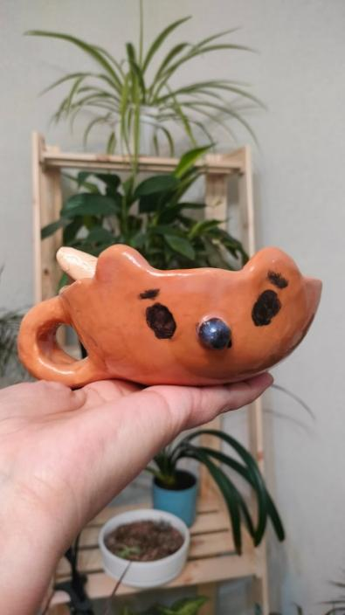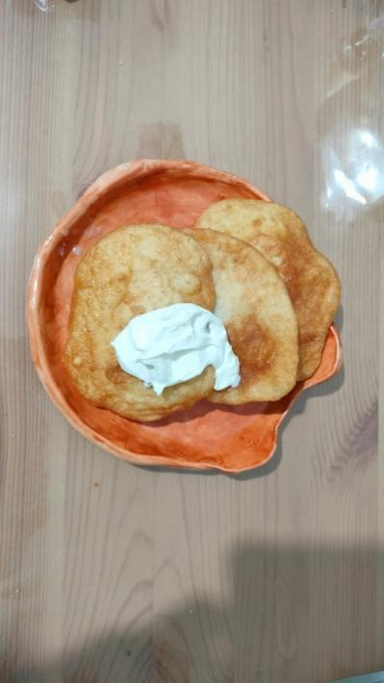

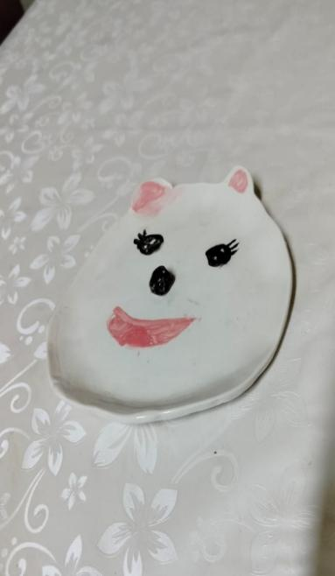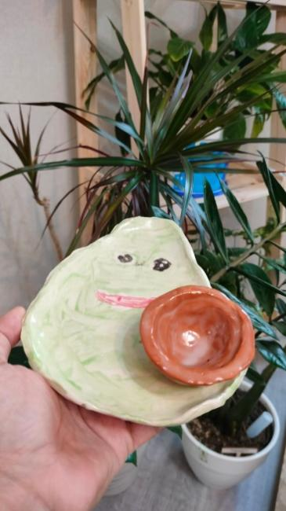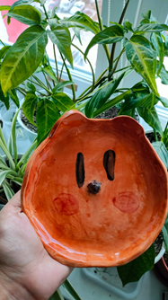

Список использованных источников и литературы

- http://ceramics-pottery.ru/article/186/0/
- http://ceramics-pottery.ru/article/186/2/?PHPSESSID=4db2801a335373cde457e9637
- http://keramika.peterlife.ru/keramikahistory/keramika_history-37.html
- http://keramika.peterlife.ru/keramikahistory/keramika_history-37.html
- http://usadba-tutaev.narod.ru/page07.html
- http://trc.chertown.ru/trcimg/museums/shkola8/eksponaty/glinyanyi_gorshok2.jpg
- http://www.mrkm.ru/?cat=part1&sub=6
- В. Травинка (Петрова) Голубая целительница глина; Питер - Москва, 2013.
- Лельчук А. М. Глина с характером. Как научить детей лепить из глины и понять язык детского творчества; Речь, Сфера - Москва, 2011.
- Лобанова Вероника Волшебная глина. Лепим и познаем мир; Феникс - Москва, 2012.

Приложение

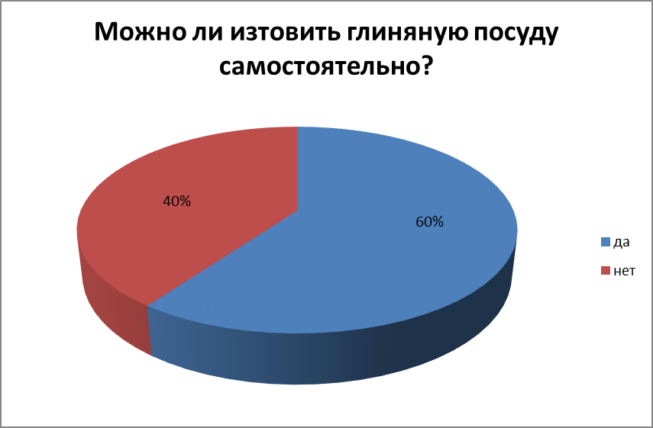
Приложение 1

